课程5 控制角色的位置 教案

学习目标
精确的移动角色

学习内容
坐标讲解
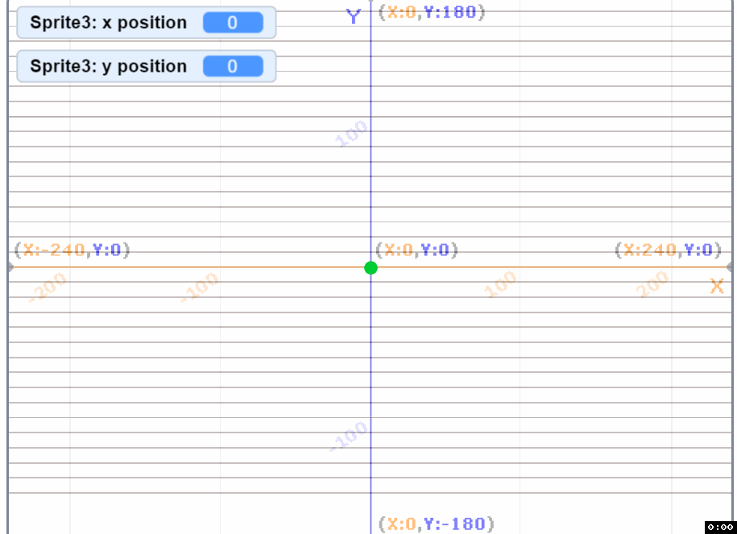
学习重点
理解坐标

学习难点
通过坐标判断角色的位置

学习过程

时间 | 内容 | 评估 | 附注
 | 通过coordinate 演示  使用数字定义一个位置  scratch 坐标体系和范围  窗口变化对坐标的影响  坐标在其他领域的应用 | 在scratch坐标体系内通过坐标  判断大概位置  移动方向和粗略的距离

课后作业

学生评价

